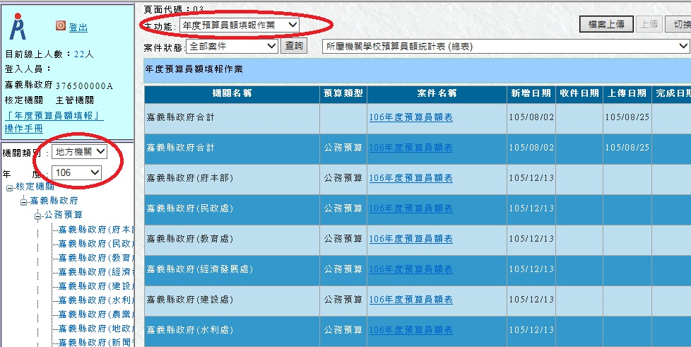
為配合106年度有重新調整預算員額情形，爰提前開放各地方政府填報106年度預算員額表（路徑：登入D5系統-切換主功能至「年度預算員額填報作業」-左方樹狀圖上端點選年度「106」，如下圖）
地方機關員額統計系統106年度預算員額案件將於105年12月15日(星期四)開放填報，煩請配合以下事項：

- 因為各級學校已於105年9月間填報完成105學年度預算員額，所以本次
需要填報的機關為地方政府各級行政機關、地方議會；山地原住民區、鄉（鎮、市）公所及所屬機關、民代會。

二、106年度預算員額填報作業請於105年12月23日(五)前完成確認並上傳至
主管機關(本府人事處)。

三、如果有還沒在左邊樹狀圖設置或調整的機關，請盡速洽本處承辦人處理。
四、請各級機關填報前先詳讀案件右上角的填表說明，確實以各年度機關預算
書所列、或主管機關另行核定之人事費項下各類預算員額為填報範圍，並扣除公立幼兒園之員額數後，按預算機關別 填列。(如果預算尚未通過議會或代表會審查，請以預算案所列員額數填報)

五、機關應依填表說明所列各類員額定義，以人員進用管理之法令依據，判斷
其員額類型。

六、山地原住民區、鄉（鎮、市）公所填報時應區分公所及所屬個別機關之預
算員額，勿全部加總至公所後報送。

